Họ và tên: ____________________ Lớp 2______ Trường Tiểu học _________________

======================================================================= TUẦN 22

I. TRẮC NGHIỆM

Khoanh vào chữ cái đặt trước câu trả lời đúng:

Câu 1. Trong phép chia có số bị chia là 10. Số thương là 5. Vậy số chia là:

A.7 B.5 C.2 D.8

Câu 2. Đồng hồ chỉ mấy giờ?
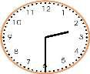

A. 14 giờ C. 6 giờ 3 phút

B. 2 giờ 30 phút D. 6 giờ 15 phút

Câu 3. Trong phép chia 20 : |  |  | = 4 . Số cần điền vào ô trống là:
A. 2 | B. 3 |  | C. 5 | D. 4

Câu 4. Đúng ghi Đ, sai ghi S vào ô trống:

1 giờ + 30 phút = 90 phút

1 ngày = 12 giờ

Câu 5. 45 học sinh xếp thành 5 hàng. Hỏi mỗi hàng có bao nhiêu học sinh?

A. 3 học sinh B. 5 học sinh C. 9 học sinh D. 15 học sinh

Câu 6. Số chân của một đàn gà là 18. Hỏi có bao nhiêu con gà ? :

A. 7 con | B. 9 con | C. 8 con | D. 12 con
II. TỰ LUẬN
Bài 1. Tính nhẩm
10 : 2 = ............. |  | 20 : 5= ............. | 12 : 2 = .............
15 : 5 = ............. |  | 18 : 2 = ............. | 20 : 2 = .............
18 : 2 = ............. |  | 30 : 5= ............. | 35 : 5 = .............
Bài 2. Tính:
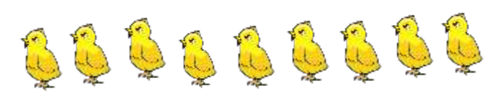

Họ và tên: ____________________ Lớp 2______ Trường Tiểu học _________________

=======================================================================

Bài 3. Số ?
6 |  | : |  |  | = | 3
 |  | : 5 |  |  | = | 4 | 2
30 |  | : |  |  |  | 6 | 5
 |  |  |  |  | =

Bài 4 : Tìm nhà cho chim bồ câu

:

x

x

5 = 8

= 14

= 45
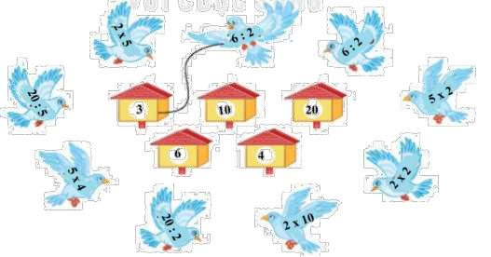

12 | : 2 |  |  | =
5 | x |  |  |  | = 20
 |  |  |  | = 10
 |  | : 2

Bài 5. Mẹ Mai mua 12 chiếc tất cho cả nhà. Hỏi mẹ mua bao nhiêu đôi tất ?

Tóm tắt:

Mua : …….. chiếc tất

1 đôi : ………chiếc tất

Có : ………đôi tất ?

Bài giải

Số đôi tất mẹ đã mua là :

….. : ………= …. (đôi tất)

Đáp số …..đôi tất

